УПОЛНОМОЧЕННЫЙ
ПО ПРАВАМ ЧЕЛОВЕКА В ЧУКОТСКОМ АВТОНОМНОМ ОКРУГЕ

689000
г. Анадырь,
ул. Беринга, д.20
тел.(42722)6-90-96
НОВОСТЬ

10.04.2018 Интернет-сайт Правительства
«Крайний Север»
Радио «Пурга»
ГТРК «Чукотка»

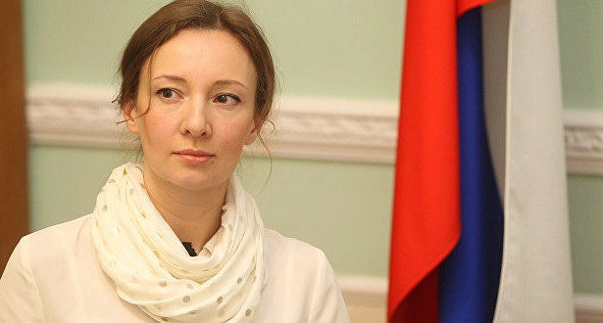

Уполномоченный при Президенте РФ по правам ребенка Анна Кузнецова представила проект плана мероприятий по профилактике чрезвычайных происшествий (ЧП) в общеобразовательных организациях.
Представленный документ включает в себя 19 мероприятий, направленных на повышение уровня обеспечения безопасности детей в образовательной и информационной среде. Отмечается, что большая часть инициатив рассчитана на краткосрочную перспективу — до 31 декабря 2018 года.
3 апреля на заседании Президиума Координационного совета уполномоченных по правам ребёнка в субъектах РФ, посвященном проблемам обеспечения безопасности детей в образовательных организациях, омбудсмен озвучила несколько предложений, которые, по ее мнению, являются ключевыми в проекте плана мероприятий.
Во-первых, как считает Кузнецова, необходимо разработать новые, отвечающие современным вызовам методические рекомендации по работе классного руководителя в школе. Уполномоченный отметила, что используемые в настоящее время рекомендации были утверждены приказом Минобрнауки РФ в 2006 году и потому требуют обновления с учетом новых угроз, стоящих перед несовершеннолетними.
Во-вторых, по мнению омбудсмена, представляется целесообразным рассмотреть вопрос о повышении квалификации работников сферы профилактики правонарушений и безнадзорности подростков. Согласно представленному документу, необходимо разработать профессиональный стандарт специалистов комиссий по делам несовершеннолетних и защите их прав (КДНиЗП) и сотрудников подразделений по делам несовершеннолетних (ПДН) МВД, обязательно включив в них требование о наличии у них дополнительного педагогического образования.
В-третьих, предлагается ввести и закрепить институт «наставника» (общественного воспитателя) в Федеральном законе от 24 июня 1999 года № 120-ФЗ «Об основах системы профилактики безнадзорности и правонарушений несовершеннолетних». По словам Кузнецовой, наставники смогут быть авторитетными помощниками прежде всего тем подросткам, которые имеют отклонения в поведении, но еще не совершили серьезных правонарушений.
В-четвертых, необходимо создать специальный орган, ответственный за круглосуточный мониторинг сети Интернет на предмет наличия информации, причиняющей вред здоровью несовершеннолетних. Согласно проекту «дорожной карты», данные обязанности предполагается возложить на Роскомнадзор.
В рамках долгосрочной перспективы (до 31 декабря 2020 года) омбудсмен предложила ввести понятие «внутришкольного учета» на федеральном законодательном уровне. Кузнецова пояснила, что в настоящее время сотрудники ПДН МВД ставят на такой учет не только детей, но и их родителей, в то время как документ Минобрнауки 2016 года регламентирует данную деятельность только в отношении несовершеннолетних.
Кроме того, в течение следующих двух лет предлагается разработать и принять единую модель обмена информацией в электронном виде между всеми субъектами системы профилактики безнадзорности и правонарушений несовершеннолетних. Поводом для данной инициативы является отсутствие в некоторых регионах России базы межведомственного взаимодействия.
Уточняется, что после доработки план мероприятий по профилактике ЧП в общеобразовательных организациях будет отправлен на согласование в Государственную Думу, Совет Федерации и правительство РФ.
Уполномоченный по правам
человека в Чукотском автономном округе А.Г. Жукова

